แบบทดสอบก่อนเรียน
หน่วยการเรียนรู้ที่ 1

คำชี้แจง : ให้นักเรียนเลือกคำตอบที่ถูกต้องที่สุดเพียงข้อเดียว

1. จากภาพควรเติมหน้าลูกเต๋าในข้อใดลงในช่องว่าง
ก. \
ข.
ค.
ง.
2. ขั้นตอนการแก้ปัญหาที่ถูกต้องควรเริ่มจากข้อใด
ก. ทำตามแผนที่วางไว้และประเมินผล
ข. ฝึกการใช้ทักษะให้เชี่ยวชาญยิ่งขึ้น
ค. ทำความเข้าใจปัญหา
ง. วางแผนแก้ปัญหา
3. การแก้ปัญหาอย่างเป็นระบบควรเริ่มต้นจากข้อใด
ก. แยกย่อยปัญหา
ข. แยกย่อยสาระสำคัญของปัญหา
ค. หารูปแบบของปัญหา
ง. เขียนลำดับขั้นตอนวิธี

4. ขั้นตอนการอธิบายปัญหาที่เกิดขึ้น นักเรียนคิดว่า
ควรจะอธิบายตามข้อใดจึงจะเหมาะสมที่สุด
ก. แยกย่อยปัญหา
ข. หารูปแบบของปัญหา
ค. แยกย่อยสาระสำคัญของปัญหา
ง. เขียนลำดับขั้นตอนวิธี
5. ไบร์ทต้องการเล่นแท็บเล็ตหลังเวลา 20.00 น.
โดยมีเงื่อนไขคือจะต้องทำกิจวัตรประจำวัน
ให้เสร็จก่อน ดังนั้นไบร์ทจะต้องทำอะไรตามลำดับ
ก่อน-หลัง โดยกิจวัตรประจำวันมีดังนี้
1. ออกกำลังกาย
2. อาบน้ำ
3. รับประทานอาหาร
4. ทำการบ้าน
ก. 3 > 2 > 1 > 4
ข. 2 > 1 > 3 > 4
ค. 2 > 3 > 1 > 4
ง. 1 > 2 > 3 > 4
6. ข้อใดกล่าวถึงการแก้ปัญหาเชิงตรรกะ
ก. เป็นการแก้ปัญหาโดยการใช้กฎเกณฑ์ต่าง ๆ มาอ้างอิงเพื่อนำไปสู่วิธีการแก้ไขปัญหา
ข. เป็นการแก้ปัญหาที่ไม่ต้องอาศัยหลักการทางวิทยาศาสตร์
ค. เป็นการแก้ปัญหาโดยใช้ความรู้สึกมาตัดสินปัญหา
ง. เป็นการแก้ปัญหาเฉพาะหน้าอย่างรวดเร็ว
7. การแสดงลำดับขั้นตอนการแก้ปัญหามีชื่อเรียก
อีกชื่อว่าอะไร
ก. อัล-กอร์
ข. อังกอร์
ค. อัลกอริทึม
ง. อัลกอริล่า
8. ปาล์มต้องการไปถึงโรงเรียนให้ทันเวลา 07.30 น.
แต่ต้องใช้ระยะเวลาในการเดินทาง 45 นาที
ดังนั้น ปาล์มจะต้องขึ้นรถเมล์ในเวลาใด
เพื่อให้ไปถึงโรงเรียนให้ทันเวลา
ก. 6.50 น. ข. 6.30 น.
ค. 7.00 น. ง. 6.55 น.
9. จากภาพข้อใดคือเส้นทางการเดินทางจากบ้าน
ไปยังโรงพยาบาลโดยห้ามผ่านทุ่งนา

ก.
ข.
ค.
ง.
10. จากสถานการณ์หนูนิดสามารถเลือกวิธีการเดินทาง
จากบ้านไปยังสวนสนุกด้วยวิธีใดได้บ้าง เพื่อรับชม การแสดงสัตว์โลกน่ารักได้ทันเวลา

สถานการณ์ : ขณะนี้เวลา 08.30 น. หนูนิดต้องการ
เดินทางไปยังสวนสนุกเพื่อรับชมการแสดงสัตว์โลก
น่ารักรอบ 09.00 น. โดยการเดินทางจากบ้านไปยัง
สวนสนุก หนูนิดสามารถเดินทางได้หลายวิธี และ
ในแต่ละวิธีใช้เวลาที่แตกต่างกัน ดังนี้
รถยนต์ ใช้ระยะเวลาในการเดินทาง 45 นาที
รถจักรยานยนต์ ใช้ระยะเวลาในการเดินทาง 30 นาที
เรือ ใช้ระยะเวลาในการเดินทาง 20 นาที
เดินเท้า ใช้ระเวลาในการเดินทาง 55 นาที

ก. รถจักรยานยนต์ , เดินเท้า
ข. เดินเท้า , เรือ
ค. รถยนต์ , รถจักรยานยนต์
ง. รถจักรยานยนต์ , เรือ

เฉลย
1. ก 2. ค 3. ก 4. ง 5. ง 6. ก 7. ค 8. ข 9. ก 10. ง

แบบทดสอบหลังเรียน
หน่วยการเรียนรู้ที่ 1

คำชี้แจง : ให้นักเรียนเลือกคำตอบที่ถูกต้องที่สุดเพียงข้อเดียว

1. จากภาพควรเติมหน้าลูกเต๋าในข้อใด
ลงในช่องว่างทั้ง 2 ช่อง
ก.
ข.
ค.
ง.
2. ขั้นตอนการแก้ปัญหาในข้อใด ส่งผลให้สามารถ
แก้ปัญหาได้อย่างถูกต้อง
ก. ทำความเข้าใจปัญหาวางแผนแก้ปัญหา ทำตามแผนที่วางไว้ประเมินผล
ฝึกการใช้ทักษะให้เชี่ยวชาญยิ่งขึ้น
ข. วางแผนแก้ปัญหาฝึกการใช้ทักษะ
ให้เชี่ยวชาญยิ่งขึ้นทำความเข้าใจปัญหา ทำตามแผนที่วางไว้ประเมินผล
ค. ฝึกการใช้ทักษะให้เชี่ยวชาญยิ่งขึ้น
ทำตามแผนที่วางไว้ประเมินผล
ทำความเข้าใจปัญหาวางแผนแก้ปัญหา
ง. ทำความเข้าใจปัญหาฝึกการใช้ทักษะ
ให้เชี่ยวชาญยิ่งขึ้นวางแผนแก้ปัญหา ทำตามแผนที่วางไว้ประเมินผล

3. ข้อใดหมายถึงขั้นตอนการทำความเข้าใจปัญหา
ก. กำหนดปัญหาให้ชัดเจน รวบรวมข้อมูล
อย่างเป็นระบบ และกำหนดเป้าหมาย
ข. กำหนดปัญหาให้ชัดเจน กำหนดเป้าหมาย และรวบรวมข้อมูลอย่างเป็นระบบ
ค. รวบรวมข้อมูลอย่างเป็นระบบ กำหนดปัญหาให้ชัดเจน และกำหนดเป้าหมาย
ง. กำหนดปัญหาให้ชัดเจน กำหนดเป้าหมาย และรวบรวมข้อมูลอย่างเป็นระบบ
4. ข้อใดไม่ใช่กฏเกณฑ์หรือเงื่อนไขในการแก้ปัญหา
ก. แม่เรียกไปกินข้าว
ข. จำนวนเงิน 300 บาท
ค. พี่สาวของแม่เรียกว่าป้า
ง. น้ำพริกหนุ่มเป็นอาหารประจำภาคเหนือ
5. โฟกัสได้วางแผนการแก้ปัญหาเนื่องจากทำการบ้าน
ไม่เสร็จตามระยะเวลาที่กำหนด ดังนี้ โฟกัสจะรีบนอน และไปโรงเรียนให้ทันเวลา 07.20 น. เพื่อทำการบ้าน ต่อหรือทำต่อในเวลา 12.00 น. หรือยอมให้ครูประจำ รายวิชาทำโทษเนื่องจากทำการบ้านไม่เสร็จ
จากเหตุการณ์ดังกล่าว อยากทราบว่าโฟกัสมีแนวทาง ในการแก้ไขกี่ข้อ
ก. 1 เงื่อนไข ข. 2 เงื่อนไข
ค. 3 เงื่อนไข ง. 4 เงื่อนไข
6. ข้อใดคือประโยชน์ของการแก้ปัญหาอย่างมีระบบ
ก. ทำให้นักเรียนรู้จักการวางแผน
ข. ทำให้นักเรียนรู้จักการแก้ปัญหา
ค. ทำให้นักเรียนมีเหตุผลมากขึ้น
ง. ทำให้นักเรียนรู้จักสร้างและนำต้นแบบไปใช้
7. จากเส้นทางดังกล่าวตรงกับ
ภาพการเดินทางในข้อใด เพื่อให้สามารถเดินทาง
จากบ้านไปยังสวนดอกไม้
ก.

ข.

ค.

ง.

8. พลอยใสต้องการเดินจากตึกเรียนไปยังโรงอาหาร
โดยมีเส้นทางต่าง ๆ ดังนี้
เส้นทางที่ 1 มีระยะทาง 500 เมตร
เส้นทางที่ 2 มีระยะทาง 300 เมตร
เส้นทางที่ 3 มีระยะทาง 315 เมตร
เส้นทางที่ 4 มีระยะทาง 325 เมตร
พลอยใสควรเลือกเส้นทางใดในการเดินทาง
เพื่อให้ได้ระยะทางที่ใกล้ที่สุด
ก. เส้นทางที่ 4
ข. เส้นทางที่ 2
ค. เส้นทางที่ 3
ง. เส้นทางที่ 1

9. ข้อใดกล่าวถึง อัลกอริทึม ได้ถูกต้องที่สุด
ก. เป็นการแสดงแผนภาพการวิเคราะห์ข้อมูล
ข. เป็นการแสดงลำดับขั้นตอนการแก้ปัญหา
ค. เป็นการแสดงแผนผังการสรุปข้อมูล
ง. เป็นการแสดงตารางในการประเมินผลข้อมูล
10. ไอซ์ต้องการรับชมการ์ตูนในวันหยุด โดยมีเวลา
สำหรับรับชมการ์ตูน 2 ชั่วโมง 45 นาที ดังนั้น
ไอซ์จะสามารถรับชมภาพยนตร์เรื่องใดบ้าง
จากตารางรายชื่อการ์ตูนที่กำหนดให้

รายชื่อการ์ตูน | ระยะเวลา
Pokemon | 80 นาที
Angry Birds | 45 นาที
Toy Story | 50 นาที
Smurfs | 60 นาที
Doraemon | 55 นาที

ก. Doraemon / Angry Birds / Toy Story
ข. Toy Story / Doraemon / Pokemon
ค. Pokemon / Smurfs / Doraemon
ง. Toy Story / Smurfs / Doraemon

เฉลย
1. ง 2. ก 3. ข 4. ก 5. ค 6. ก 7. ง 8. ข 9. ข 10. ง

ใบงานที่ 1.1.1
เรื่อง การแก้ปัญหาด้วยเหตุผลเชิงตรรกะ

คำชี้แจง : ให้นักเรียนอ่านสถานการณ์ที่กำหนดให้และเขียนวิธีการแก้ปัญหาโดยใช้เหตุผลเชิงตรรกะ
สถานการณ์ : ในวันหยุดนักขัตฤกษ์ญาญ่าวางแผนว่าจะอยู่บ้านเพื่อชมการ์ตูนออนไลน์ ดังนี้
รายชื่อการ์ตูน | ระยะเวลาในการรับชม
เดอะ บอส เบบี้ | 60 นาที
ทอมแอนด์เจอร์รี่ เดอะมูฟวี่ | 20 นาที
มินเนียน | 60 นาที
กังฟูแพนด้า 3 | 90 นาที
ผจญภัยแดนคำสาปราชินีหิมะ | 90 นาที
โดราเอมอน ตอน วุ้นแปลภาษา | 20 นาที
ยอดคนพิทักษ์โลก | 90 นาที

โดยญาญ่าต้องการรับชมการ์ตูนออนไลน์ให้ครบทุกเรื่องภายใน 1 วัน โดยเริ่มตั้งแต่เวลา 08.00 น.
จนถึง 17.00 น. ซึ่งญาญ่าจะต้องพักเบรกใน 3 ช่วงเวลา ดังนี้
1) 10.20 น. – 10.30 น. พักเบรกเข้าห้องน้ำ
2) 12.00 น. – 13.00 น. พักรับประทานอาหารกลางวัน
3) 14.20 น. – 14.30 น. พักเบรกเข้าห้องน้ำ
จากสถานการณ์ดังกล่าว ญาญ่าควรจะวางแผนการรับชมการ์ตูนออนไลน์อย่างไร จึงจะสามารถ
รับชมได้ครบทุกเรื่องภายใน 1 วัน
การวางแผนระยะเวลา | รายชื่อการ์ตูน
10.20 น. – 10.30 น. | พักเบรค
12.00 น. – 13.00 น. | พักรับประทานอาหารกลางวัน
14.20 น. – 14.30 น. | พักเบรค
เฉลย
ใบงานที่ 1.1.1
เรื่อง การแก้ปัญหาด้วยเหตุผลเชิงตรรกะ

คำชี้แจง : ให้นักเรียนอ่านสถานการณ์ที่กำหนดให้และเขียนวิธีการแก้ปัญหาโดยใช้เหตุผลเชิงตรรกะ
สถานการณ์ : ในวันหยุดนักขัตฤกษ์ญาญ่าวางแผนว่าจะอยู่บ้านเพื่อชมการ์ตูนออนไลน์ ดังนี้
รายชื่อการ์ตูน | ระยะเวลาในการรับชม
เดอะ บอส เบบี้ | 60 นาที
ทอมแอนด์เจอร์รี่ เดอะมูฟวี่ | 20 นาที
มินเนียน | 60 นาที
กังฟูแพนด้า 3 | 90 นาที
ผจญภัยแดนคำสาปราชินีหิมะ | 90 นาที
โดราเอมอน ตอน วุ้นแปลภาษา | 20 นาที
ยอดคนพิทักษ์โลก | 90 นาที

โดยญาญ่าต้องการรับชมการ์ตูนออนไลน์ให้ครบทุกเรื่องภายใน 1 วัน โดยเริ่มตั้งแต่เวลา 08.00 น.
จนถึง 17.00 น. ซึ่งญาญ่าจะต้องพักเบรกใน 3 ช่วงเวลา ดังนี้
1) 10.20 น. – 10.30 น. พักเบรกเข้าห้องน้ำ
2) 12.00 น. – 13.00 น. พักรับประทานอาหารกลางวัน
3) 14.20 น. – 14.30 น. พักเบรกเข้าห้องน้ำ
จากสถานการณ์ดังกล่าว ญาญ่าควรจะวางแผนการรับชมการ์ตูนออนไลน์อย่างไร จึงจะสามารถ
รับชมได้ครบทุกเรื่องภายใน 1 วัน
การวางแผนระยะเวลา | รายชื่อการ์ตูน
08.30 น. – 10.00 น. | ผจญภัยแดนคำสาปราชินีหิมะ
10.00 น. – 10.20 น. | ทอมแอนด์เจอร์รี่ เดอะมูฟวี่
10.20 น. – 10.30 น. | พักเบรค
10.30 น. – 12.00 น. | ยอดคนพิทักษ์โลก
12.00 น. – 13.00 น. | พักรับประทานอาหารกลางวัน
13.00 น. – 14.00 น. | มินเนียน
14.00 น. – 14.20 น. | โดราเอมอน ตอน วุ้นแปลภาษา
14.20 น. – 14.30 น. | พักเบรค
14.30 น. – 16.00 น. | กังฟูแพนด้า 3
16.00 น. – 17.00 น. | เดอะ บอส เบบี้

ใบงานที่ 1.2.1
เรื่อง การทำนายผลลัพธ์จากปัญหาอย่างง่าย

คำชี้แจง : ให้นักเรียนพิจารณาภาพและสถานการณ์ที่กำหนดให้ พร้อมหาเส้นทางจากบ้านไปยังสวนสนุก ให้ถูกต้อง
สถานการณ์
คุณพ่อและคุณแม่ของโหน่งจะพาโหน่งไปสวนสนุก แต่ก่อนจะออกจากบ้านคุณพ่อของโหน่งได้ค้นหาการเดินทางไปสวนสนุกจากแผนที่ด้านล่าง ดังนั้นคุณพ่อจะเลือกเส้นทางใด เพื่อให้เดินทางจากบ้านไปยัง
สวนสนุกได้โดยใช้ระยะทางที่สั้นที่สุด โดยใช้การทำนายผลลัพธ์จากปัญหาอย่างง่าย
5 กม.
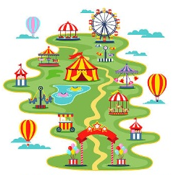
4 กม.
6 กม.
8 กม.
2 กม.
3 กม.
1 กม.
2 กม.
10 กม.

เส้นทางที่ | ระยะทาง | ระยะทางรวม

เลือกเส้นทางใด …………………………………………………………………………………..

ใบงานที่ 1.2.1
เรื่อง การทำนายผลลัพธ์จากปัญหาอย่างง่าย
เฉลย

คำชี้แจง : ให้นักเรียนพิจารณาภาพและสถานการณ์ที่กำหนดให้ พร้อมหาเส้นทางจากบ้านไปยังสวนสนุก ให้ถูกต้อง
สถานการณ์
คุณพ่อและคุณแม่ของโหน่งจะพาโหน่งไปสวนสนุก แต่ก่อนจะออกจากบ้านคุณพ่อของโหน่งได้ค้นหาการเดินทางไปสวนสนุกจากแผนที่ด้านล่าง ดังนั้นคุณพ่อจะเลือกเส้นทางใด เพื่อให้เดินทางจากบ้านไปยัง
สวนสนุกได้โดยใช้ระยะทางที่สั้นที่สุด โดยใช้การทำนายผลลัพธ์จากปัญหาอย่างง่าย
5 กม.
4 กม.
6 กม.
8 กม.
2 กม.
3 กม.
1 กม.
2 กม.
10 กม.

เส้นทางที่ | ระยะทาง | ระยะทางรวม
1 | 4 กิโลเมตร + 5 กิโลเมตร + 6 กิโลเมตร | 15 กิโลเมตร
2 | 4 กิโลเมตร + 1 กิโลเมตร + 10 กิโลเมตร + 3 กิโลเมตร | 18 กิโลเมตร
3 | 4 กิโลเมตร + 8 กิโลเมตร + 3 กิโลเมตร | 15 กิโลเมตร
4 | 4 กิโลเมตร + 5 กิโลเมตร + 2 กิโลเมตร + 3 กิโลเมตร | 14 กิโลเมตร
5 | 2 กิโลเมตร + 10 กิโลเมตร + 3 กิโลเมตร | 15 กิโลเมตร
6 | 2 กิโลเมตร + 1 กิโลเมตร + 8 กิโลเมตร + 3 กิโลเมตร | 14 กิโลเมตร
7 | 2 กิโลเมตร + 1 กิโลเมตร + 5 กิโลเมตร + 6 กิโลเมตร | 14 กิโลเมตร
8 | 2 กิโลเมตร + 1 กิโลเมตร + 5 กิโลเมตร + 2 กิโลเมตร + 3 กิโลเมตร | 13 กิโลเมตร
เส้นทางที่ 8
เลือกเส้นทางใด …………………………………………………………………………………..

ชิ้นงาน/ภาระงาน (รวบยอด)
เรื่อง การแก้ปัญหาด้วยเหตุผลเชิงตรรกะ

คำชี้แจง : ให้นักเรียนนำเศษของรังผึ้งจากด้านล่างมาประกอบเป็นรังผึ้งที่สมบูรณ์ ซึ่งนักเรียนอาจจะใช้ วิธีการระบายสีลงไปในรังผึ้งตามเศษของรังผึ้งที่นักเรียนต้องการนำมาประกอบ

เฉลย
ชิ้นงาน/ภาระงาน (รวบยอด)

เรื่อง การแก้ปัญหาด้วยเหตุผลเชิงตรรกะ

คำชี้แจง : ให้นักเรียนนำเศษของรังผึ้งจากด้านล่างมาประกอบเป็นรังผึ้งที่สมบูรณ์ ซึ่งนักเรียนอาจจะใช้ วิธีการระบายสีลงไปในรังผึ้งตามเศษของรังผึ้งที่นักเรียนต้องการนำมาประกอบ

แบบทดสอบก่อนเรียน

หน่วยการเรียนรู้ที่ 2

คำชี้แจง : ให้นักเรียนเลือกคำตอบที่ถูกต้องที่สุดเพียงข้อเดียว

1. ข้อใดหมายถึงกระบวนการออกแบบโปรแกรม
ด้วยการเขียนข้อความ
ก. การเขียนข้อความเพื่ออธิบายการทำงานของโปรแกรมเป็นการใช้ภาษาคำพูดที่เข้าใจง่ายเพื่ออธิบายขั้นตอนการเขียนโปรแกรม
ข. การเขียนข้อความเพื่ออธิบายเรื่องราวในชีวิตของนักเรียน
ค. การเขียนข้อความเพื่ออธิบายการเรียนหนังสือในแต่ละวัน
ง. การเขียนข้อความเพื่ออธิบายรูปภาพและการกระทำ
2. ข้อใดคือประโยชน์และความสำคัญของ
การออกแบบโปรแกรมด้วยการเขียนข้อความ
ก. ทำให้การเขียนโปรแกรมช้าลง เนื่องจากใช้เวลาเขียนเป็นข้อความนาน
ข. ทำให้การเขียนโปรแกรมเก่งขึ้น เนื่องจากได้ฝึกการเขียนบ่อยๆ
ค. ทำให้การเขียนโปรแกรมมีข้อผิดพลาดมากขึ้น เนื่องจากจะสามารถตรวจสอบข้อผิดพลาดของโปรแกรมเบื้องต้นได้ก่อนลงมือทำจริง
ง. ทำให้การเขียนโปรแกรมมีข้อผิดพลาดน้อยลง เนื่องจากจะสามารถตรวจสอบข้อผิดพลาดของโปรแกรมเบื้องต้นได้ก่อนลงมือทำจริง
3. การออกแบบโปรแกรมด้วยการเขียนผังงาน
ควรประกอบด้วยอะไรบ้าง
ก. สัญลักษณ์ และ ข้อความ
ข. สัญลักษณ์ และ รูปภาพ
ค. คำพูด หรือ การกระทำ
ง. รูปภาพ หรือ การกระทำ
4. การเขียนผังงานแบบลำดับมีลักษณะตรงกับข้อใด
ก. เป็นการเขียนผังงานอธิบายขั้นตอนการเริ่มต้นการทำงาน
ข. เป็นการเขียนผังงานอธิบายตอนจบการทำงาน
ค. เป็นการเขียนผังงานอธิบายขั้นตอนการทำงานตามลำดับแบบวนกลับ
ง. เป็นการเขียนผังงานอธิบายขั้นตอนการทำงานตามลำดับก่อน – หลัง
5. การเขียนผังงานแบบทางเลือกมีลักษณะตรงกับ
ข้อใด
ก. เป็นการเขียนผังงานอธิบายขั้นตอน
การทำงานแบบเดี่ยว
ข. เป็นการเขียนผังงานอธิบายขั้นตอน
การทำงานแบบรวม
ค. เป็นการเขียนผังงานอธิบายขั้นตอน
การทำงานที่มีการกำหนดเงื่อนไข
ง. เป็นการเขียนผังงานอธิบายขั้นตอน
การทำงานตามลำดับก่อน – หลัง
6. ข้อใดคือสัญลักษณ์ที่หมายถึงการแสดงผล
ทางจอภาพ
ก.

ข.

ค.

ง.
7. การหาพื้นที่วงกลมในโปรแกรม Scratch ควรใช้
วิธีการเขียนผังงานแบบใดจึงเหมาะสม
ก. การเขียนผังงานแบบวนซ้ำ
ข. การเขียนผังงานแบบลำดับ
ค. การเขียนผังงานแบบทางเลือก
ง. การเขียนผังงานแบบหลายทางเลือก
8. เหตุผลของการตรวจสอบข้อผิดพลาดสำหรับ
การเขียนโปรแกรมคือข้อใด
ก. เพื่อตรวจสอบก่อนนำไปใช้จริงว่ามีข้อผิดพลาดจากการเขียนโปรแกรมหรือไม่
ข. เพื่อสรุปการทำงานทั้งหมดของการเขียนโปรแกรม
ค. เพื่อวางแผนขั้นตอนการทำงานและ
การเขียนโปรแกรม
ง. เพื่อแก้ไขปรับปรุงการเขียนโปรแกรมา
ให้ทันสมัยมากยิ่งขึ้น

เฉลย

9. ข้อใดคือขั้นตอนการเขียนโปรแกรม
ก. ทำความเข้าใจกับปัญหา > วิเคราะห์ปัญหา
> กำหนดความคาดหวัง > เขียนโปรแกรม
ข. กำหนดจุดประสงค์ > วางแผนงาน
> เขียนโปรแกรม
ค. ออกแบบวีธีการแก้ปัญหา > การเขียน
โปรแกรม > นำไปใช้งาน
ง. วิเคราะห์ปัญหา > ออกแบบวิธีการแก้ปัญหา
> การเขียนโปรแกรม
10. การตรวจสอบข้อผิดพลาดของโปรแกรม
มีประโยชน์อย่างไร
ก. ตรวจสอบโปรแกรมเพื่อให้แน่ใจว่าสามารถ แก้ปัญหาได้ตรงตามความต้องการ
ข. ตรวจสอบว่ามีความสวยงามหรือไม่
ค. ตรวจสอบว่ามีคำสั่งแบบใดบ้าง
ง. ตรวจสอบว่ามีการเขียนแบบใด

1. ก 2. ง 3. ก 4. ง 5. ค 6. ง 7. ข 8. ก 9. ง 10. ก

แบบทดสอบหลังเรียน

หน่วยการเรียนรู้ที่ 2

คำชี้แจง : ให้นักเรียนเลือกคำตอบที่ถูกต้องที่สุดเพียงข้อเดียว

1. การออกแบบโปรแกรมเป็นขั้นตอนที่ใช้สำหรับ
อธิบายเรื่องใด
ก. การอธิบายเกี่ยวกับเรื่องราวต่าง ๆ
ข. การอธิบายเรื่องราวในชีวิตของนักเรียน
ค. การอธิบายขั้นตอนการทำงานต่าง ๆ
ของโปรแกรมอย่างเป็นลำดับขั้นตอน
ง. การอธิบายภาพรวมของการทำงานของโปรแกรม
2. ข้อใดกล่าวถึงการเขียนผังงานเพื่ออธิบาย
การทำงานของโปรแกรมการเขียนผังงานเพื่ออธิบายโปรแกรมมีลักษณะเป็นอย่างไร
ก. การนำวัตถุประสงค์มาใช้แทนลำดับขั้นตอน
ข. การนำสัญลักษณ์มาใช้แทนลำดับขั้นตอน
ค. การนำคำพูดมาเขียนเรียงความ
ง. การตอบคำถามจากสัญลักษณ์
3. การเขียนผังงานแบบทางเลือกสามารถแยกออก
ได้เป็นกี่ทางเลือก
ก. 2 ทางเลือก
ข. 3 ทางเลือก
ค. 4 ทางเลือก
ง. 5 ทางเลือก
4. การนำเข้าข้อมูลจากการรับค่าทางแป้นพิมพ์
ควรเลือกใช้สัญลักษณ์ในข้อใด
ก.

ข.

ค.
ง.
5. ข้อใดกล่าวถึงโปรแกรม Scratch
ก. โปรแกรมที่ใช้สำหรับการคำนวณพื้นที่
ข. โปรแกรมที่ใช้สำหรับการวาดรูป
ค. โปรแกรมภาษา ที่ผู้เรียนสามารถเขียนคำสั่ง
ควบคุมการทำงานของตัวละคร
ง. โปรแกรมสำหรับการแปลภาษา
6. เมื่อมีการเขียนผังงานแบบทางเลือก
ควรใช้สัญลักษณ์ในข้อใดเป็นจุดเชื่อมต่อ
ก.

ข.

ค.

ง.

7. การเขียนโปรแกรมที่มีทางเลือกในโปรแกรม Scratch ควรเลือกใช้คำสั่รงใดจึงจะเหมาะสม
ก. else-then
ข. else-if
ค. if-then-else
ง. if-else
8. การตรวจสอบข้อผิดพลาดของโปรแกรม
มีความสำคัญอย่างไร
ก. สามารถตรวจสอบการวัดและประเมินผลได้
ข. สามารถตรวจสอบเงื่อนไขข้อเท็จจริงได้
ค. สามารถตรวจสอบเพื่อหาข้อผิดพลาด
ที่เกิดขึ้นและปรับปรุงแก้ไขได้ถูกต้อง
ง. สามารถตรวจสอบเพื่อหาการใช้คำผิด

9. จากผังงานแบบลำดับนักเรียนคิดว่าส่วนใด
ใช้สัญลักษณ์ไม่ถูกต้อง
เริ่มต้น

กระบวนการ

กระบวนการ

สิ้นสุด

ก.
กระบวนการ
ข.
เริ่มต้น
ค.
สิ้นสุด
ง.

เฉลย
10. วิเคราะห์ปัญหา > ออกแบบวิธีการแก้ปัญหา
> การเขียนโปรแกรม จากกระบวนการ
ดังกล่าวคือขั้นตอนที่ใช้สำหรับการทำงาน
ในข้อใด
ก. ขั้นตอนการวิเคราะห์โปรแกรม
ข. ขั้นตอนการแก้ปัญหา
ค. ขั้นตอนการติดตั้งโปรแกรม
ง. ขั้นตอนการเขียนโปรแกรม

1. ค 2. ข 3. ก 4. ข 5. ค 6. ง 7. ค 8. ค 9. ก 10. ง

ใบงานที่ 2.1.1

เรื่อง การออกแบบโปรแกรมด้วยการเขียนข้อความ

คำชี้แจง : ให้นักเรียนพิจารณาสถานการณ์ต่อไปนี้แล้วออกแบบโปรแกรมด้วยการเขียนข้อความให้ถูกต้อง
สถานการณ์ :
หนูนาต้องการเขียนโปรแกรมคำนวณราคาสินค้าจำนวน 4 รายการ โดยให้รับค่าของราคาสินค้าทั้ง 4 ครั้ง จากนั้นให้โปรแกรมคำนวณหาผลรวมของราคาสินค้าทั้งหมด 4 รายการ และแสดงผลรวมของราคาสินค้าว่าเป็นเลขคู่หรือเลขคี่

เฉลย
ใบงานที่ 2.1.1

เรื่อง การออกแบบโปรแกรมด้วยการเขียนข้อความ

คำชี้แจง : ให้นักเรียนพิจารณาสถานการณ์ต่อไปนี้แล้วออกแบบโปรแกรมด้วยการเขียนข้อความให้ถูกต้อง

สถานการณ์ :
หนูนาต้องการเขียนโปรแกรมคำนวณราคาสินค้าจำนวน 4 รายการ โดยให้รับค่าของราคาสินค้าทั้ง 4 ครั้ง จากนั้นให้โปรแกรมคำนวณหาผลรวมของราคาสินค้าทั้งหมด 4 รายการและแสดงผลรวมของราคาสินค้าว่าเป็น
เลขคู่หรือเลขคี่
1. โปรแกรมรับค่าของราคาสินค้า 4 ชิ้นจากผู้ใช้งาน

2. โปรแกรมคำนวณราคาสินค้า ชิ้นที่ 1 + ชิ้นที่ 2 + ชิ้นที่ 3 + ชิ้นที่ 4

3. โปรแกรมนำผลที่ได้จากการคำนวณราคาสินค้ารวมทั้ง 4 ชิ้นหารด้วย 2

4. ถ้าราคาสินค้ารวมที่หารด้วย 2 ลงตัว “เป็นเลขคู่”

5. ถ้าราคาสินค้ารวมที่หารด้วย 2 ไม่ลงตัว “เป็นเลขคี่”

6. แสดงผลทางหน้าจอ

ใบงานที่ 2.2.1

เรื่อง การออกแบบโปรแกรมด้วยการเขียนผังงาน

คำชี้แจง : ให้นักเรียนพิจารณาสถานการณ์ที่กำหนดให้อย่างละเอียด และออกแบบโปรแกรมการทำงาน
ด้วยการเขียนผังงานเพื่ออธิบายลักษณะการทำงานของโปรแกรม
สถานการณ์ :
หนูนาต้องการเขียนโปรแกรมคำนวณราคาสินค้าจำนวน 3 รายการ โดยให้รับค่าของราคาสินค้าทั้ง 3 ครั้ง จากนั้นให้โปรแกรมคำนวณหาผลรวมของราคาสินค้าทั้งหมด 3 รายการ และแสดงผลรวมของราคาสินค้าว่าเป็น
เลขคู่หรือเลขคี่

ใบงานที่ 2.2.1
เฉลย

เรื่อง การออกแบบโปรแกรมด้วยการเขียนผังงาน

คำชี้แจง : ให้นักเรียนพิจารณาสถานการณ์ที่กำหนดให้อย่างละเอียด และออกแบบโปรแกรมการทำงาน
ด้วยการเขียนผังงานเพื่ออธิบายลักษณะการทำงานของโปรแกรม
สถานการณ์ :
หนูนาต้องการเขียนโปรแกรมคำนวณราคาสินค้าจำนวน 3 รายการ โดยให้รับค่าของราคาสินค้าทั้ง 3 ครั้ง จากนั้นให้โปรแกรมคำนวณหาผลรวมของราคาสินค้าทั้งหมด 3 รายการ และแสดงผลรวมของราคาสินค้าว่าเป็น
เลขคู่หรือเลขคี่
เริ่มต้น

โปรแกรมรับค่าสินค้าชิ้นที่ 1

โปรแกรมรับค่าสินค้าชิ้นที่ 2

โปรแกรมรับค่าสินค้าชิ้นที่ 3

รวมราคาสินค้า 1+2+3

หาเศษของการหารด้วย 2

เศษการหาร = 0
ไม่ใช่
ใช่

ผลรวมของราคาสินค้า

“เลขคู่”

ผลรวมของราคาสินค้า

“เลขคี่”

สิ้นสุด

ใบงานที่ 2.3.1

เรื่อง การเขียนโปรแกรมโดยใช้ภาษา Scratch

คำชี้แจง : ให้นักเรียนพิจารณาสถานการณ์ดังต่อไปนี้ และเขียนโปรแกรมโดยใช้ภาษา Scratch
ภายใต้เงื่อนไขที่กำหนดให้ถูกต้อง
สถานการณ์ :
ถ้าต่อต้องการเขียนโปรแกรมตรวจสอบผลการเรียน โดยให้ผู้ใช้ป้อนข้อมูลคะแนนสอบระหว่างภาคเรียน และปลายภาคเรียน จากนั้นให้คำนวณหาคะแนนรวม แล้วนำคะแนนรวมไปคำนวณหาผลการเรียน และจึงแสดงผลทางหน้าจอด้วยโปรแกรม Scratch ซึ่งมีเงื่อนไขในการคำนวณหาผลการเรียนดังนี้

เงื่อนไข :
คะแนนมากกว่า 79 คะแนน และไม่เกิน 100 คะแนน ได้ผลการเรียน 4
คะแนนมากกว่า 69 คะแนน และไม่เกิน 79 คะแนน ได้ผลการเรียน 3
คะแนนมากกว่า 59 คะแนน และไม่เกิน 69 คะแนน ได้ผลการเรียน 2
คะแนนมากกว่า 49 คะแนน และไม่เกิน 59 คะแนน ได้ผลการเรียน 1
คะแนนต่ำกว่า 50 คะแนน ได้ผลการเรียน 0

เฉลย
ใบงานที่ 2.3.1

เรื่อง การเขียนโปรแกรมโดยใช้ภาษา Scratch

คำชี้แจง : ให้นักเรียนพิจารณาสถานการณ์ดังต่อไปนี้ และเขียนโปรแกรมโดยใช้ภาษา Scratch
ภายใต้เงื่อนไขที่กำหนดให้ถูกต้อง
สถานการณ์ :
ถ้าต่อต้องการเขียนโปรแกรมตรวจสอบผลการเรียน โดยให้ผู้ใช้ป้อนข้อมูลคะแนนสอบระหว่างภาคเรียน และปลายภาคเรียน จากนั้นให้คำนวณหาคะแนนรวม แล้วนำคะแนนรวมไปคำนวณหาผลการเรียน และจึงแสดงผลทางหน้าจอด้วยโปรแกรม Scratch ซึ่งมีเงื่อนไขในการคำนวณหาผลการเรียนดังนี้

เงื่อนไข :
คะแนนมากกว่า 79 คะแนน และไม่เกิน 100 คะแนน ได้ผลการเรียน 4
คะแนนมากกว่า 69 คะแนน และไม่เกิน 79 คะแนน ได้ผลการเรียน 3
คะแนนมากกว่า 59 คะแนน และไม่เกิน 69 คะแนน ได้ผลการเรียน 2
คะแนนมากกว่า 49 คะแนน และไม่เกิน 59 คะแนน ได้ผลการเรียน 1
คะแนนต่ำกว่า 50 คะแนน ได้ผลการเรียน 0

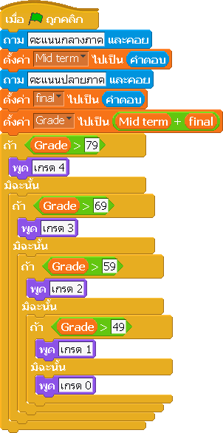
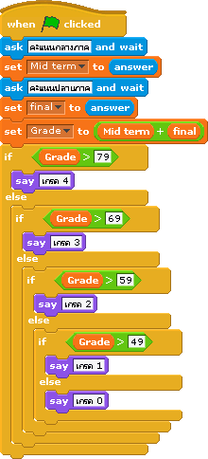
เวอร์ชั่นภาษาไทย เวอร์ชั่นภาษาอังกฤษ

ใบงานที่ 2.4.1
เรื่อง การตรวจสอบข้อผิดพลาดของโปรแกรม

คำชี้แจง : ให้นักเรียนอ่านสถานการณ์และเงื่อนไขที่กำหนดให้อย่างละเอียด จากนั้นให้นักเรียน
เขียนโปรแกรม จากข้อมูลที่กำหนดให้ข้างต้นด้วยโปรแกรม Scratch

สถานการณ์ :
แมนต้องการเขียนโปรแกรมตรวจสอบการรับประทานอาหารเช้าของนักเรียนภายในห้องเรียน
โดยมีเงื่อนไข ดังนี้
1. ถ้าตอบ “0” ให้แสดงคำว่า “ไม่ได้ทานอาหารเช้า”
2. ถ้าตอบ “1” ให้แสดงคำว่า “ทานอาหารเช้าแล้ว”

จงเขียนโปรแกรมตามรายละเอียดข้างต้นด้วยโปรแกรม Scratch

เฉลย
ใบงานที่ 2.4.1
เรื่อง การตรวจสอบข้อผิดพลาดของโปรแกรม

คำชี้แจง : ให้นักเรียนอ่านสถานการณ์และเงื่อนไขที่กำหนดให้อย่างละเอียด จากนั้นให้นักเรียน
เขียนโปรแกรม จากข้อมูลที่กำหนดให้ข้างต้นด้วยโปรแกรม Scratch

สถานการณ์ :
แมนต้องการเขียนโปรแกรมตรวจสอบการรับประทานอาหารเช้าของนักเรียนภายในห้องเรียน
โดยมีเงื่อนไข ดังนี้
1. ถ้าตอบ “0” ให้แสดงคำว่า “ไม่ได้ทานอาหารเช้า”
2. ถ้าตอบ “1” ให้แสดงคำว่า “ทานอาหารเช้าแล้ว”

จงเขียนโปรแกรมตามรายละเอียดข้างต้นด้วยโปรแกรม Scratch

เวอร์ชั่นภาษาไทย
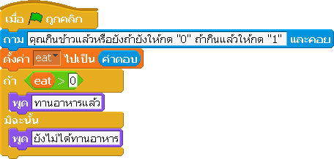
เวอร์ชั่นภาษาอังกฤษ
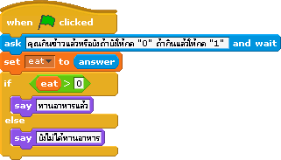

ชิ้นงาน/ภาระงาน (รวบยอด)
เรื่อง การเขียนโปรแกรมโดยใช้เหตุผลเชิงตรรกะ

คำชี้แจง : ให้นักเรียนพิจารณาสถานการณ์ที่กำหนดให้ และภาพการเขียนโปแกรมโดยใช้ Scratch
ว่าสอดคล้องกันหรือไม่ หากมีข้อผิดพลาดให้นักเรียนหาจุดผิดพลาดและทำการแก้ไขให้ถูกต้อง
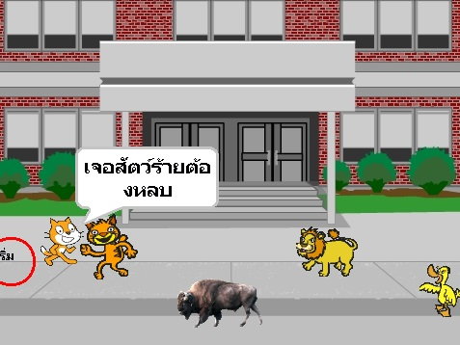
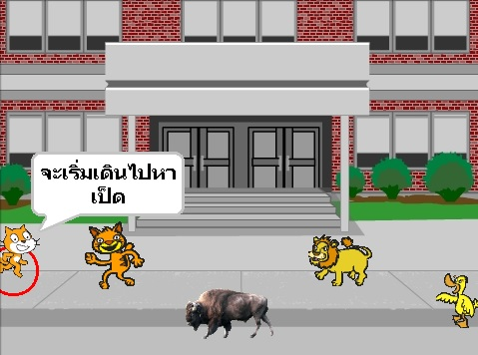
2
1

4
3
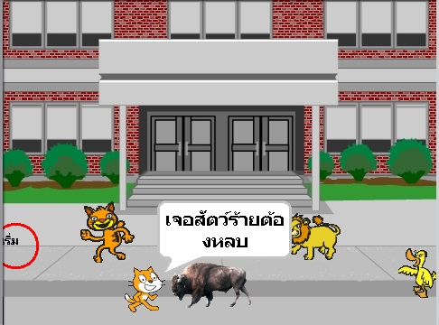
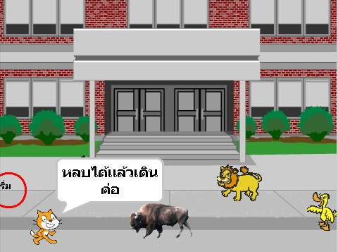

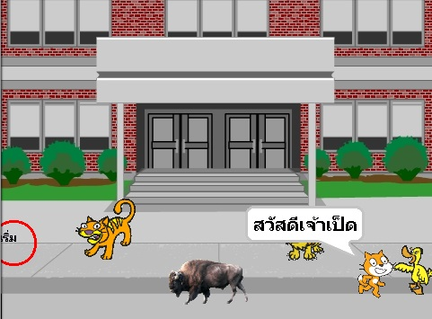
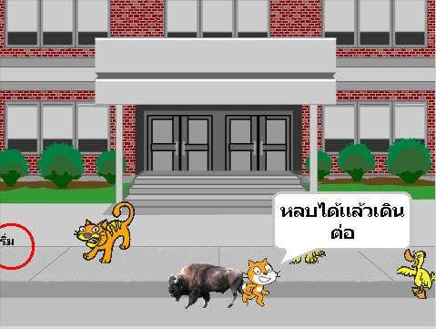
6
5

จากภาพสถานการณ์ด้านบนให้นักเรียนพิจารณาการเขียนโปรแกรมในการพาเจ้าแมวน้อยไปหาเป็ด
โดยใช้เหตุผลเชิงตรรกะในการเขียนด้วยโปแรกรม Scratch และจากโปรแกรมที่กำหนดให้มา มีบางส่วนที่ผิด
ทำให้เกิดข้อผิดพลาดดังนั้นจึงให้นักเรียนหาจุดที่ผิดพลาดแล้วทำการแก้ไขให้ถูกต้อง

การเขียนโปรแกรมโดยใช้ Scratch
โปรแกรมคำสั่ง | การแก้ไขโปรแกรมคำสั่ง
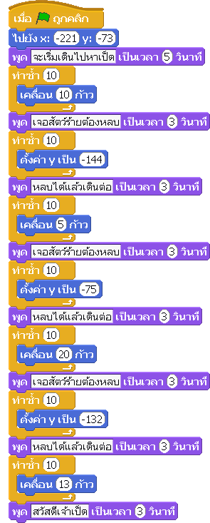

เฉลย
ชิ้นงาน/ภาระงาน (รวบยอด)
เรื่อง การเขียนโปรแกรมโดยใช้เหตุผลเชิงตรรกะ

คำชี้แจง : ให้นักเรียนพิจารณาสถานการณ์ที่กำหนดให้ และภาพการเขียนโปแกรมโดยใช้ Scratch
ว่าสอดคล้องกันหรือไม่ หากมีข้อผิดพลาดให้นักเรียนหาจุดผิดพลาดและทำการแก้ไขให้ถูกต้อง
2
1

4
3

6
5

จากภาพสถานการณ์ด้านบนให้นักเรียนพิจารณาการเขียนโปรแกรมในการพาเจ้าแมวน้อยไปหาเป็ดโดยใช้เหตุผลเชิงตรรกะในการเขียนด้วยโปแรกรม Scratch และจากโปรแกรมที่กำหนดให้มา มีบางส่วนที่ผิดทำให้เกิดข้อผิดพลาดดังนั้นจึงให้นักเรียนหาจุดที่ผิดพลาดแล้วทำการแก้ไขให้ถูกต้อง

การเขียนโปรแกรมโดยใช้ Scratch
โปรแกรมคำสั่ง | การแก้ไขโปรแกรมคำสั่ง
 | 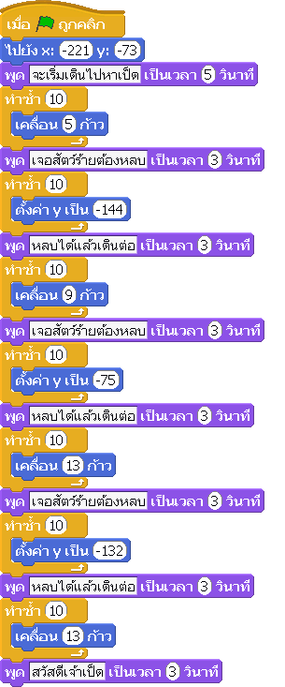

แบบทดสอบก่อนเรียน
หน่วยการเรียนรู้ที่ 3

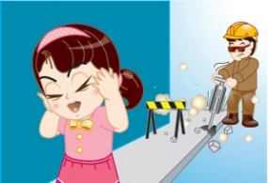
คำชี้แจง : ให้นักเรียนเลือกคำตอบที่ถูกต้องที่สุดเพียงข้อเดียว

1. ข้อมูล (Data) หมายถึงข้อใด
ก. ข้อควรรู้เกี่ยวกับข้อมูลต่าง ๆ
ข. ข้อสรุปแห่งองค์ความรู้
ค. ข้อสันนิษฐานในการสืบค้นข้อมูล
ง. ข้อเท็จจริงที่เกี่ยวข้องกับสิ่งต่าง ๆ ที่เกิดขึ้น
จากการสังเกต จดบันทึก หรือการสัมภาษณ์
2. ข้อใดต่อไปนี้ถือว่าเป็นข้อมูลอักขระ
ก. จำนวนเงิน
ข. ทะเบียนรถ
ค. ราคาสินค้า
ง. กลิ่นดอกไม้
3. ข้อใดคือข้อมูลตัวเลข
ก. คะแนนสอบวิชาต่าง ๆ
ข. ป้ายทะเบียนรถ
ค. เลขที่บัตรประชาชน
ง. บ้านเลขที่
4. ข้อใดไม่ใช่คุณสมบัติของข้อมูลสารสนเทศที่ดี
ก. มีความน่าเชื่อถือ
ข. มีความชัดเจน
ค. มีความทันสมัย
ง. มีภาษาที่ไพเราะ
5. ข้อใดเป็นประโยชน์ที่ได้จากข้อมูล
ก. ทำให้เก่งขึ้น
ข. ทำให้ทราบข้อมูลที่แท้จริง
ค. ทำให้ตัดสินใจผิดพลาด
ง. เกิดความสนุกและผ่อนคลาย

6. จากภาพ เด็กผู้หญิงด้านซ้ายมือจะได้รับข้อมูล
ชนิดใด
ก. ข้อมูลภาพ
ข. ข้อมูลตัวเลข
ค. ข้อมูลเสียง
ง. ข้อมูลตัวอักษร
7. ข้อใดต่อไปนี้คือลักษณะข้อมูลที่ดี
ก. ข้อมูลที่ทันสมัยแต่ไม่เป็นความจริง
ข. ข้อมูลที่มีความถูกต้องเชื่อถือได้
ค. ข้อมูลที่สมบูรณ์แต่ไม่มีแหล่งอ้างอิง
ง. ข้อมูลจากการสัมภาษณ์ผู้ที่รู้ไม่จริง
8. การรวบรวมค่าแรงพนักงาน จัดอยู่ในการประมวลผล
ตามข้อใด
ก. การคำนวณ
ข. การหาค่าของผลงาน
ค. การประมวลผล
ง. การประเมินผล
9. การสืบค้นข้อมูลผ่านอินเทอร์เน็ตโดยใช้เว็บไซต์ www.google.com สามารถค้นหาได้หลายวิธี
ยกเว้นข้อใด
ก. การค้นหาข้อมูลโดยใช้คีย์เวิร์ด
ข. การค้นหาข้อมูลตามหมวดหมู่
ค. การค้นหาข้อมูลจากแหล่งอ้างอิง
ง. การค้นหาข้อมูลจากสารบัญ
10. ข้อใดคือการตรวจสอบความน่าเชื่อถือของ
แหล่งข้อมูลจากอินเทอร์เน็ต
ก. ไม่มีการระบุชื่อผู้เขียนบทความหรือผู้ให้ ข้อมูลบนเว็บไซต์
ข. มีการอ้างอิงหรือระบุแหล่งที่มาของข้อมูล ของเนื้อหาที่ปรากฏบนเว็บไซต์
ค. ไม่สามารถเชื่อมโยง (Link) ไปเว็บไซต์อื่น
ที่อ้างถึงได้
ง. เนื้อหาบนเว็บไซต์ขัดต่อกฎหมาย ศีลธรรม
และจริยธรรม

เฉลย
1. ง 2. ข 3. ก 4. ง 5. ข 6. ค 7. ข 8. ก 9. ง 10. ข

แบบทดสอบหลังเรียน

หน่วยการเรียนรู้ที่ 3

คำชี้แจง : ให้นักเรียนเลือกคำตอบที่ถูกต้องที่สุดเพียงข้อเดียว

1. สิ่งที่เรานำมาใช้ในการคำนวณหมายถึงข้อใด
ก. ข้อมูล
ข. ข้อมูลตัวเลข
ค. ข้อมูลภาพ
ง. ข้อมูลเสียง
2. ข้อใดไม่ใช่ข้อมูลตัวอักษร
ก. ชื่อ - นามสกุล
ข. ประวัติโรงเรียน
ค. บ้านเลขที่
ง. คะแนนสอบวิชาต่าง ๆ
3. ข้อมูลจากอินเทอร์เน็ต หนังสือ วิทยุ และ
โทรทัศน์ จัดเป็นแหล่งข้อมูลประเภทใด
ก. แหล่งข้อมูลปฐมบท
ข. แหล่งข้อมูลปฐมภูมิ
ค. แหล่งข้อมูลทุติยภูมิ
ง. ข้อมูลทางตรง
4. ข้อใดไม่ใช่ข้อมูลตัวเลข
ก. คะแนนสอบวิชาต่าง ๆ
ข. จำนวนเงิน
ค. ราคาสินค้า
ง. เลขที่บัตรประชาชน
5. ขั้นตอนแรกของการรวบรวมข้อมูลคือข้อใด
ก. วางแผนในการสืบค้น
ข. กำหนดวัตถุประสงค์และความต้องการ
ค. พิจารณาแหล่งข้อมูล
ง. วิเคราะห์ความน่าเชื่อถือ

6. ข้อใดคือลักษณะของข้อมูลที่ไม่ดี
ก. ข้อมูลมีความถูกต้องและทันสมัย
ข. ข้อมูลที่ไม่มีแหล่งอ้างอิงที่เชื่อถือได้
ค. ข้อมูลตรงกับความต้องการของผู้ใช้
ง. ข้อมูลมีความเรียบร้อยสมบูรณ์
7. ข้อใดคือคุณสมบัติของข้อมูลภาพ
ก. เป็นข้อมูลที่เป็นภาพในลักษณะรูปแบบต่างๆ
ที่เรามองเห็น อาจจะเป็นภาพนิ่ง หรือ ภาพเคลื่อนไหวก็ได้
ข. เป็นข้อมูลที่เกิดจากการได้ยิน
ค. เป็นข้อมูลที่ประกอบไปด้วยตัวอักษรภาษาไทย
หรือภาษาต่างประเทศ
ง. เป็นข้อมูลที่เราสามารถนำมาใช้คำนวณได้
หรือนำมาประมวลผลได้
8. เว็บไซต์ที่ใช้สำหรับค้นหาข้อมูลเรียกว่าอะไร
ก. Search Everything
ข. Search Event
ค. Search Engine
ง. Search Angle
9. การค้นหาข้อมูลโดยใช้คีย์เวิร์ด การค้นหาข้อมูล ตามหมวดหมู่ และการค้นหาข้อมูลจากแหล่ง อ้างอิง เป็นการค้นหาข้อมูลโดยผ่านอะไร
ก. อินเทอร์เน็ต
ข. หนังสือ
ค. สารานุกรม
ง. วารสาร

10. ข้อใดไม่ใช่ความน่าเชื่อถือของข้อมูลที่ได้มา
จากอินเทอร์เน็ต
ก. บอกวัตถุประสงค์ในการสร้างหรือเผยแพร่ ข้อมูลไว้ในเว็บไซต์
ข. มีช่องทางให้ผู้อ่านสามารถแสดงความ คิดเห็นได้
ค. ไม่สามารถเชื่อมโยง (Link) ไปเว็บไซต์อื่น ที่อ้างถึงได้
ง. มีการระบุวันเวลาในการเผยแพร่ข้อมูล
บนเว็บไซต์

เฉลย
1. ก 2. ง 3. ค 4. ง 5. ข 6. ข 7. ก 8. ค 9. ก 10. ค

